PROJETO DE LEI COMPLEMENTAR Nº 01,
de 14 de janeiro de 2021.

ALTERA LEI COMPLEMENTAR Nº 91/2016 – LEI DE ZONEAMENTO E USO E OCUPAÇAO DO SOLO URBANO DO MUNICÍPIO DE TAPURAH E DÁ OUTRAS PROVIDÊNCIAS.

O Senhor CARLOS ALBERTO CAPELETTI, Prefeito Municipal de Tapurah, Estado de Mato Grosso, no uso de suas atribuições legais, propõe a edição da seguinte Lei:

Art. 1º Fica criado uma nova zona com parâmetros urbanístico ou construtivo e os usos funcionais na Macrozona Urbana Consolidada do município de Tapurah.

Art. 2º Inclui o inciso VII-A ao art. 21 da Lei Complementar 91/2016, passando a ter a seguinte redação:

“Art. 21 ...................
............
VII-A – Zona de Proteção de Aeródromo – ZPA;
........”

Art. 3º Fica criado o Art. 28-A contendo o conceito de Zona de Proteção de Aeródromo – ZPA, tendo a seguinte redação:

“Art. 28-A A Zona de Proteção de Aeródromo – ZPA é uma área com limitação administrativa de construção em decorrência da pista de pouso (aeródromo) municipal.
§ 1º Nesta zona, para qualquer tipo de edificação, será necessária a autorização do órgão de aviação competente.
§ 2º Esta Zona de Proteção de Aeródromo poderá sobrepor outras zonas de uso, observando os parâmetros da Tabela I e II da zona sobreposta, sem prejuízo da autorização do órgão de aviação competente. ”

Art. 4º Ficam alteradas a Tabela I do Anexo II e o Mapa de Zoneamento do perímetro urbano do município, passando a ser a tabela e o mapa anexos a esta lei.

Art. 5º Permanecem inalterados os demais dispositivos da LC 91/2016.

Art. 6º Esta lei entra em vigor na data de sua promulgação, revogando-se as disposições em contrário.

Gabinete do Prefeito de Tapurah, Estado de Mato Grosso, aos catorze dias do mês de janeiro de dois mil e vinte e um.

CARLOS ALBERTO CAPELETTI
Prefeito de Tapurah
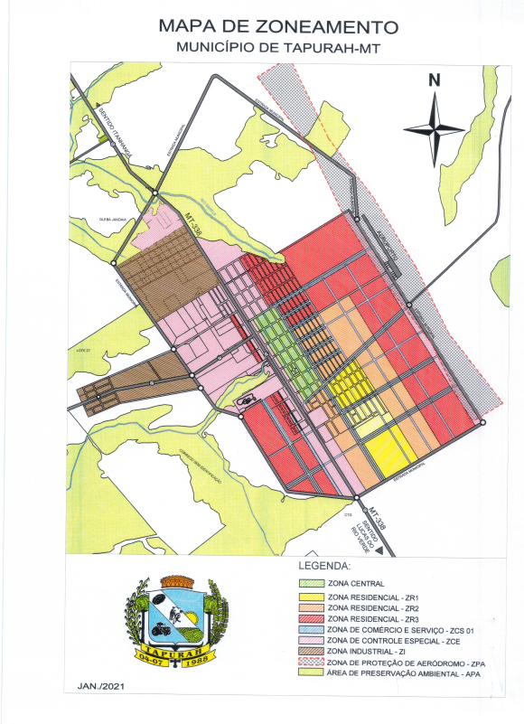

ANEXO II - TABELA I - PARÂMETROS DO USO E DA OCUPAÇÃO DO SOLO
USO |  | OCUPAÇÃO
ZONAS | SIGLA | NÚMERO DE PAVIMENTOS MÁXIMO | TAXA DE OCUPAÇÃO MÁXIMA | TAXA DE PERMEABILIDADE MÍNIMA | RECUOS MÍNIMOS (***) |  | ÁREA MÍNIMA LOTES
 |  |  |  |  | FRONTAL (m) | LATERAL (m) | TESTADA (m) | ÁREA (m²)
ZONA RESIDENCIAL | ZR 1 | 3 | 60% | 25% | 4,00 | Obedecendo limites do Código de Obras | 14,00 | 420,00
ZONA RESIDENCIAL | ZR 2 | 6 | 70% | 20% | 3,00 | Obedecendo limites do Código de Obras | 12,00 | 300,00
ZONA RESIDENCIAL | ZR 3 | 6 | 75% | 15% | 3,00 | Obedecendo limites do Código de Obras | 12,00 | 250,00
ZONA DE COMÉRCIO E SERVIÇO | ZCS 01 | 7 | 80% | 15% | 2,00 | Obedecendo limites do Código de Obras | 10,00 | 250,00
ZONA CENTRAL | ZC | 14 | 80% | 15% | 2,00 (*) | Obedecendo limites do Código de Obras | 16,00 | 400,00
ZONA INDUSTRIAL | ZI | 3 | 70% | 20% | 5,00 (**) | 2 | 20,00 | 1000,00
ZONA DE PROTEÇÃO DE AERÓDROMO | ZPA | Obedecer legislação pertinente do órgão de aviação | Observar os parâmetros da zona sobreposta
ZONA DE CONTROLE ESPECIAL | ZCE | 3 | 70% | 20% | 3,00 (**) | 1,5 | 14,00 | 420,00
ÁREA DE PRESERVAÇÃO AMBIENTAL | APA | - | - | - | - | - | - | -
(*) | Para os lotes com testada voltada para as Avenidas poderão ser construídos no alinhamento predial somente edificações destinadas a comércio.
(**) | Para os lotes com testada voltada para Rodovias Federal e Estadual, deverá ser respeitado a faixa de domínio bem como o recuo mínimo de 15,00 metros desde que não haja projeção de via marginal.
(***) | Refere-se ao recuo da edificação a partir do alinhamento do lote, além deste recuo deve-se respeitar a distância estabelecida pelo órgão competente da Prefeitura Municipal destinada ao passeio público.

